她，來自大陸湖南嫁來台灣十多年。

她，擁有三個帥氣的兒子與疼愛她的丈夫。

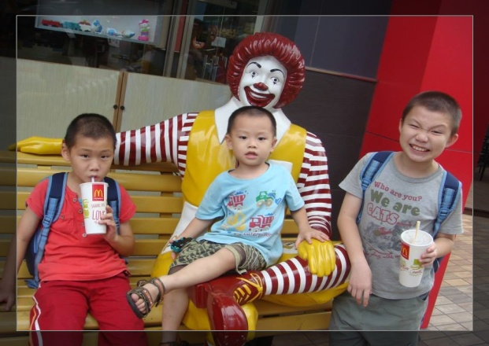

來自大陸的阿鳳，丈夫是位台商透過朋友介紹才認識、交往、結婚，那時在大陸擔任幼稚園老師。

懷了第一胎兒子才踏進台灣的土地，因為丈夫工作的關係，只待了幾個月的時間，便回到大陸生活，二兒子也是回台灣生下便再回到大陸生活，生下三兒子前已經在台灣生活了好幾年。

　　　　　　　　　　　　　　　　　三個帥氣的兒子

阿鳳說剛到台灣最困難的地方就是言語溝通，在大陸講的是國語和湖南話，老公家是雲林所以講的台語，但幸好有個來自印尼的大嫂會講國語，所以大嫂常常就當我和婆婆中間的媒人，看著他們說著台語自己也慢慢學習，有時還會比手劃腳呢！在台灣生活十多年阿鳳已經會說一口超溜的台語了，至於飲食方面還蠻習慣的，我們也吃重口味，不過在大陸湖南我們吃的比台灣還要辛辣。

決定到台灣生活的轉捩點

丈夫已經長期在大陸工作和還有掛念台灣的家人，她的體貼和和包容，他們便決定回到台灣定居生活，這一次阿鳳是真正在台灣待著體驗著台灣。

回到台灣丈夫每天在外工作，阿鳳就負責打理家裡照顧小孩，當小孩送至學校，阿鳳想著要幫忙分擔家計賺錢，但卻被丈夫阻止，阿鳳說著；「丈夫不希望我去外頭工作，只要我每天把小孩照顧好、家裡整理好就夠了。」看似生活很平凡但卻充滿了幸福！

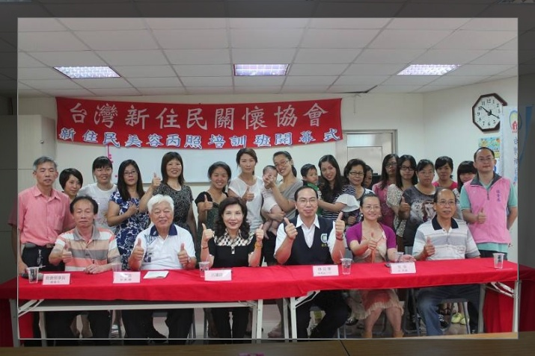

阿鳳剛結束了政府免費的培訓，是台灣新住民關懷協會所辦的美容丙級證照，讓新住民多了一項專業的技術，裡頭都是來自各地的新住民，也可讓新住民彼此交流做朋友，互相關懷再他鄉生活的日子，還可以帶小孩子一同上課呢！增進自己的成就感和充實的台灣生活。

她，嫁到台灣十幾年取得了台灣的身分證。　 　參加美容丙級證照開幕式

她，不後悔嫁到台灣！